Carta de Patrocinio y Adhesión
Congresistas u otras autoridades de
Representación popular o de gobierno.

Bien sabemos que Chile está considerado como uno de los mejores países del mundo para la observación astronómica, sin embargo, el beneficio que significa esta posición es aprovechada en su gran mayoría por extranjeros, esto debido a la mala difusión y las pocas redes de apoyo que se tiene en materia científica, astronómica y tecnológica. ¿Cómo se puede alcanzar el desarrollo de un país si no existen la políticas necesarias que ayuden avanzar en temas tan importantes como es la investigación científica?
Otro países nos han demostrado que el principal camino para el desarrollo, está en la ciencia, por lo mismo, el proyecto de ley “Fomento de la Ciencia y Astronomía” va enfocado en el saber aprovechar lo que nos da ventaja respecto a los otros países del mundo, y a través de esto, crear las redes de apoyo correspondientes para lograr alcanzar el desarrollo.

Según lo expuesto anteriormente, Yo Manuel José Ossandón Irarrázabal, en el cargo de Senador de la República, apruebo y apoyo la iniciativa de ley del equipo de estudiantes del Colegio San Gabriel Arcángel, que busca fomentar el desarrollo de la Ciencia y Astronomía de nuestro país para la versión del Torneo Delibera 2016.

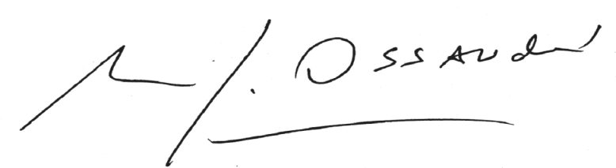
Manuel José Ossandón I.
Senador

Valparaíso, 31 de agosto de 2016.

